GÉNESIS DEL ACTUAL PARTIDO COMUNISTA DE CUBA.

NICOLÁS GARÓFALO FERNÁNDEZ (1)

INTRODUCCIÓN.

El estudio del origen y papel del actual Partido Comunista de Cuba es asunto que interesa a todos por el protagonismo internacional de la Revolución Cubana y la vigencia de las ideas socialistas, a pesar de la desaparición de la URSS y otros países socialistas.

Haber levantado las banderas del marxismo-leninismo cuando se presagiaba en el mundo el ocaso del socialismo, resulta un mérito histórico que fructifica en la alborada revolucionaria de Venezuela, Bolivia y otros países que se enrumban por los caminos de la liberación nacional y social.

Conocer la formación histórica del PCC como un aporte de la Revolución cubana, y no a la inversa, como había ocurrido en procesos revolucionarios anteriores, resulta primordial para explicarlos el panorama político latinoamericano en los inicios del Siglo XXI.

En este trabajo se podrá conocer el proceso de formación histórica del actual PCC, las tareas que le competen en la sociedad y su desenvolvimiento inicial hasta el I Congreso del PCC en 1975.

ANTECEDENTES Y RAÍCES.

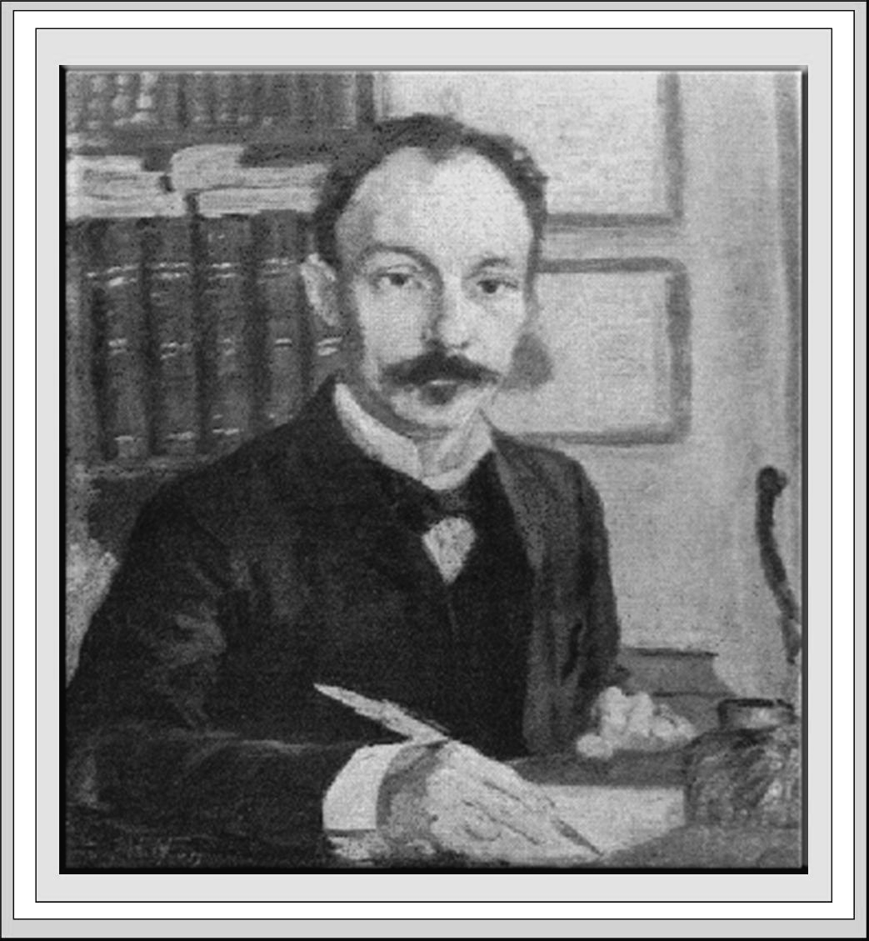
Los antecedentes, las raíces del actual PCC hay que buscarlas en una fuente inspiradora en lo organizativo e ideológico: el Partido Revolucionario Cubano fundado por José Martí en 1892, como primera organización política creada en Nuestra América para alcanzar la liberación nacional.

El Apóstol concibe el partido como fragua de conciencias y de unidad. En las Bases del PRC se encuentran lecciones de patriotismo y latinoamericano en medio de los desafíos de una época donde nacía el imperialismo norteamericano, que él supo descubrir antes que otros y combatir con la búsqueda de la unidad de los revolucionarios de diferentes generaciones, países hermanos y un programa emancipador.

Entre sus múltiples apreciaciones de esta organización política, José Martí nos plantea en 1892: Un partido político no tiene el derecho de existir si no llena todas las necesidades de la hora política en que nace.

Podemos afirmar que el PRC fue capaz de organizar y encabezar la guerra necesaria que el país demandaba en esos momentos para derrocar el dominio colonial en la mayor de las Antillas. El PRC fructificó posteriormente en el primer Partido Comunista de Cuba, fundado por Baliño y Mella, en 1925, organización conducida posteriormente por Blas Roca, desde 1934, quien se destacó por sus convicciones, talento y desinterés al frente deL movimiento comunista dentro del proceso liberador cubano durante la etapa republicana.

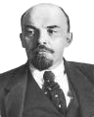
Hay una segunda fuente y raíz, que parten de las ideas marxista-leninistas, las que fueron penetrando en Cuba principalmente por el impacto internacional de la Revolución de Octubre en Rusia, triunfante en 1917, que encabezara el Partido Bolchevique conducido por Vladimir Ilich Lenin.

La epopeya de la construcción del socialismo en la URSS, a pesar de reconocidas fallas y la crucial victoria soviética frente al fascismo alemán durante la II Guerra Mundial, inspiraron la simpatía de los pueblos y de sus vanguardias revolucionarias.

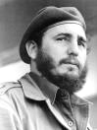
La Revolución Cubana al triunfar por sus propios esfuerzos con la conducción de diferentes organizaciones políticas contrarias a la dictadura batistiana, siguió la prédica martiana y marxista-leninista, que magistralmente Fidel condujo por los caminos de la unidad de todos los revolucionarios, sin distinción de banderines organizativos, para fundar, integrar, fusionar en una sola organización política de vanguardia a todos los militantes, destacamento mucho más fuerte, capaz y representativo de los intereses del pueblo cubano, de sus aspiraciones y del combate frente a los enemigos de la nación cubana. Eso no era tarea fácil ni obra de pocas semanas por el veneno anticomunista inyectado durante décadas por la propaganda imperialista y por los lógicos recelos sectarios que la existencia de diversas organizaciones con métodos diferentes propiciaba.

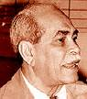
En el proceso de integración en el año 1960, el compañero Blas Roca puso a disposición de Fidel la organización que presidía, al reconocer en el Comandante en Jefe el genuino líder que el país demandaba para la edificación de la nueva sociedad. Ello resulta un mérito histórico del Secretario General del Partido Socialista Popular y de los antiguos comunistas.

Por tanto, en la mayor de las Antillas, el actual PCC es un fruto de la Revolución triunfante, de su poder aglutinador y de convencimiento ideológico en las nuevas condiciones históricas y no a la inversa. Ello es una particularidad del proceso cubano.

Es conocido que el Movimiento Revolucionario encabezado por Fidel dio inicio a la lucha armada en el Moncada y posteriormente lo continuó con el desembarco del Granma, logró la creación del Ejército Rebelde, alma del triunfo popular, a cuya acción armada en las montañas se sumaron efectivos encabezados por el Partido Socialista Popular y el Directorio Revolucionario 13 de Marzo.

El mérito histórico del MR-26-7 como fuerza principal en la victoria del Primero de Enero no llevó a que Fidel creara el Partido 26 de Julio, con el desdeño de las fuerzas restantes, todo lo contrario, el Comandante en Jefe buscó la integración de las tres organizaciones en igualdad de condiciones y con el propósito de iniciar una nueva etapa, superior, la de gobernar el país, mucho más compleja y larga. Era de alguna manera dar vigencia a lo que proclamara José Martí cuando defendía el criterio de la revolución con todos y para el bien de todos.

Las tres organizaciones, con independencia de poseer mayor o menor conocimiento y convicciones comunistas, se identificaban por lo esencial: la búsqueda de la plena soberanía nacional y el derecho a un futuro mejor para nuestro pueblo como verdadero dueño de sus destinos.

Se sumarían a esta nueva organización política todos los revolucionarios honestos, deseosos de las transformaciones sociales que el país demandaba. Quedarían en el camino los que no tenían convicciones revolucionarias, los que pensaron que era un cambio de gobernantes y no de un régimen al servicio del pueblo, los que pusieron delante el yo frente al nosotros, los oportunistas y sietemesinos de siempre, para quienes la historia no guarda el espacio que merecen los héroes.

Por tanto, esa organización política de vanguardia que se gestaba tras el triunfo del Primero de Enero de 1959 era la continuidad del PRC de José Martí, del proyecto socialista proclamado por el marxismo-leninismo y expresión de las necesidades que planteaba el país, que tenía la oportunidad de salir del dominio neocolonial y de escribir su propia historia.

PAPEL TRASCENDENTE DEL PARTIDO.

La nueva organización comunista en el ejercicio del poder político de la nación debía cumplir importantes funciones, un papel trascendente, relativo a:

- Garantizar la unidad del pueblo alrededor de una sola organización política de vanguardia, integrado a poderosas organizaciones de masas y sociales, en un régimen de democracia participativa, frente al enemigo histórico de la nación que no perdonaría que este heroico pueblo asumiera el gobierno de sus destinos.

- Conducir al país por los caminos de la edificación del socialismo a través de la industrialización del país, la defensa de sus conquistas, el ahorro de los recursos y otros programas, bajo especiales condiciones y desafíos por ser un país subdesarrollado y con un permanente bloqueo económico imperialista.

- Desarrollar en la población y en los jóvenes en particular una sólida cultura, educados en los valores del patriotismo, el socialismo y el internacionalismo, el amor al trabajo y a la justicia social.

ETAPAS EN LA FORMACIÓN DEL ACTUAL PCC, ENTRE 1961 Y 1965.

En primer lugar hay que definir que la creación de esta organización de vanguardia resulta un proceso de varios años, por cuanto debían crearse los núcleos revolucionarios en los centros de trabajo, unidades militares, localidades, provincias y a nivel nacional, aunque se ha considerado un día para su nacimiento oficial, el día 16 de abril de 1961, ya que al proclamarse por Fidel el socialismo en Cuba se venían dando los pasos necesarios para la integración de las fuerzas revolucionarias que habían conducido el derrocamiento de la dictadura batistiana y se proponían conducir la edificación socialista.

A los efectos convencionales, se consideran las siguientes etapas de formación:

1ª. 1961-62 Las Organizaciones Revolucionarias Integradas (ORI)

2ª. 1963-64 El Partido Unido de la Revolución Socialista (PURSC)
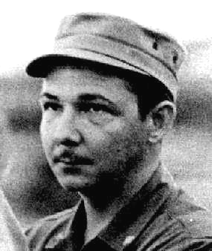
3ª. 1965 El Partido adopta el nombre de comunista y elige los órganos de dirección: Comité Central y Buró Político. Fidel y Raúl resultan electos para los cargos de primero y segundo secretarios del CC del PCC y se crea la publicación oficial: Granma, bajo la dirección de Blas Roca.

En la presentación ante la nación del nuevo Comité Central, el 3 de octubre de 1965, hay un momento de especial emoción. Fidel explica las razones de la ausencia del Ché y da a conocer su carta de despedida al pueblo cubano, documento en anexo.

En este proceso deben precisarse dos elementos claves:

- La eliminación de errores iniciales de sectarismo en la primera etapa, que fueron denunciados públicamente por Fidel en marzo de 1962 y superados de inmediato con la depuración de las filas. El sectarismo político consistió en privilegiar en puestos de dirección a antiguos militantes comunistas en detrimento de otras fuerzas, lo que al descubrirse fue rectificado y se sancionaron los dirigentes responsables. Ello conspiraba contra el principio de la unidad y la transparencia en la labor del Partido.

- La aplicación a partir de dicha rectificación de la línea de masas en el crecimiento del Partido a través de las Asambleas de elección de Trabajadores Ejemplares, como cantera, lo que resultaba garantía de pureza de sus filas al contarse con el criterio colectivo. Esto resulta una peculiaridad del proceso revolucionario cubano.

EL PRIMER CONGRESO DEL PCC

La construcción del Partido en centros de trabajo, unidades militares, y en distintos territorios, alcanza en el año 1965 más de 50 mil militantes, y se completa diez años después con la celebración del Primer Congreso del PCC en La Habana, porque el congreso es el órgano superior del Partido.

Este evento se realizó en el teatro “Carlos Marx”, del 17 al 22 de diciembre de 1975 con la presencia de 3 116 delegados, 200 invitados y 87 delegaciones extranjeras.

Fidel presentó el Informe Central al Congreso, donde hizo un balance de la obra de la Revolución y las perspectivas de trabajo. En esos años se alcanzaron importantes avances en todas las esferas. Recomendamos la lectura de este documento.

En los días del Congreso se sometieron a discusión alrededor de veinte tesis y resoluciones sobre diferentes asuntos, muchas de ellas habían sido discutidas por diferentes sectores de la sociedad, según su contenido e importancia: Plataforma Programática del PCC, Política Educacional, Política Científica, Política Exterior, Igualdad de la Mujer, entre otras.

Especial atención tuvo el análisis y aprobación de las principales proyecciones para el Desarrollo Económico y Social entre 1976 y 1980 en interés de continuar la construcción del socialismo, la industrialización del país y la elevación del nivel de vida de la población.

En la Política Exterior el I Congreso ratifica los principios internacionalistas y antimperialistas de la Revolución cubana, nuestra defensa de las causas de los pueblos latinoamericanos y del resto del Tercer Mundo y por el desarrollo del socialismo a nivel internacional.

Recordar en ese período inicial la presencia del Che en el Congo y Bolivia, la ayuda brindada a la integridad de Angola y la liberación de Namibia frente a la expansión de Sudáfrica, el apoyo militar a Etiopía para desalojar a los invasores de Somalia, la colaboración médica a muchos países, iniciada con una brigada en Argelia, en 1963, los maestros primarios en los campos de Nicaragua, los estudiantes del Destacamento Pedagógico en Angola y otros ejemplos de solidaridad internacional, sin ningún interés de dominio ni de riquezas.

EL Primer Congreso aprobó las principales proyecciones de la sociedad cubana para esos años, asuntos de gran trascendencia estratégica:

- Someter a referendo el proyecto de la Constitución de la República de Cuba, aprobada en febrero de 1976, donde se define que Cuba es un Estado socialista de obreros y campesinos y demás trabajadores manuales e intelectuales. Define igualmente los deberes y derechos de los ciudadanos. En 1992 se introdujeron modificaciones para ampliar los derechos democráticos del pueblo con su participación en la elección de los delegados provinciales y diputados y en el año 2002 fue ratificada la condición irrevocable del socialismo en Cuba.

- Promover la nueva división político-administrativa del país en 14 provincias, un municipio especial y 169 municipios, con lo cual se logra una mejor organización de la mayor de las Antillas y desarrollo de cada territorio.

- Propiciar el establecimiento de los órganos del Poder Popular, desde la circunscripción hasta la Asamblea Nacional, que se constituye por primera vez el 2 de diciembre de 1976, bajo la presidencia de Blas Roca y Raúl Roa. Este es el órgano estatal supremo que elige el Consejo de Estado. Se alcanza con una democracia representativa con elecciones donde el pueblo propone y elige a los candidatos por méritos y capacidad. En este sistema donde los delegados en cada asamblea municipal proponen a los delegados provinciales y diputados, que son electos por el pueblo, de manera voluntaria y mediante boletas en colegios electorales que realizan su trabajo y escrutinio de manera pública, con la custodia de pioneros. Después de algunas experiencias que no cristalizaron, se institucionaliza el país con los órganos del Poder Popular, los cuales han demostrado su indiscutible valor como poder del pueblo. El Dr. Ricardo Alarcón de Quesada define de manera brillante las características y cualidades de la democracia en Cuba.

CONCLUSIONES

Con la realización del I Congreso del PCC concluye el proceso inicial de construcción del partido, que en Cuba se realiza con la particularidad de la fusión, de la integración de las organizaciones revolucionarias, es un ejemplo único de superación de anteriores agrupaciones independientes y con el salto hacia una ideología marxista-leninista, sin dejar de ser martianos y con la estrategia de la construcción del socialismo como único faro para la salida del subdesarrollo y la edificación de una sociedad donde su objetivo fuera alcanzar la más amplia democracia política y justicia social con equidad y bienestar para todos, a partir del propio esfuerzo creador de los cubanos.

Los acuerdos y proyecciones del I Congreso permiten consolidar el papel dirigente del Partido Comunista en interés de toda la sociedad e iniciar una etapa superior en el desarrollo de la Revolución cubana. La clausura del Congreso en la propia Plaza de la Revolución, donde el Comandante en Jefe dio a conocer los resultados del evento y el apoyo del pueblo, ratifican la trascendencia de este acontecimiento.

EJERCICIOS DE AUTOEVALUACIÓN

- Completar las ideas siguientes.

- El actual PCC tiene como raíces principales el _______ fundado por José Martí y la ideología del ____________________________
- En la integración del actual PCC se encuentra el MR-26-7, el DR-13-M y el ___________________
- La organización política surgió en 1961 con el nombre de las _____________, en una segunda etapa se llama el _______________ y finalmente adopta el nombre de ________________
- El ingreso voluntario al PCC adoptó el método de la ___________________________________________
- La construcción del PCC termina en 1975 al celebrarse el ___________________________________________

2. Relacione dos de las tareas principales del PCC y explique una de ellas.

BIBLIOGRAFIA.

- Alarcón de Quesada, Ricardo. La democracia en Cuba. En: Cuba y la lucha por la democracia. La Habana: Editorial de Ciencias Sociales, 2002.
- Cantón Navarro, José. Cuba: el desafío del yugo y la estrella. La Habana: Editorial SI-MAR, 1997.
- Castro, Fidel. Informe Central. Primer Congreso del PCC. Análisis histórico de la Revolución. La Habana. Editado por el Departamento de Orientación Revolucionaria del Comité Central del PCC, 1975
- Darushenkov, Oleg. Cuba, el camino de la Revolución. Moscú: Editorial Progreso, 1976.
- Colectivo de Autores. Historia de la Revolución Cubana, pp. 204-212 y 258-283. La Habana: Editorial Pueblo y Educación, 1994.
- Grobart, Fabio. El proceso de formación del PCC. En: Herederos de la historia. La Habana: Editorial “José Martí”, 1986.
- López, Francisca y otros. Cuba y su historia. La Habana: Editorial Félix Varela, 2003.
- Programa del PCC. Capítulo IV. La obra de la Revolución. La Habana: Editora Política, 1986.
- Ramonet, Ignacio. Cien horas con Fidel. La Habana: Colección de Tabloides. Tercera Edición. Editado por Juventud Rebelde. 2006.
- Silva León, Arnaldo. Breve Historia de la Revolución Cubana. La Habana: Editorial Ciencias Sociales, 2003.

- Profesor Auxiliar de Historia de Cuba, Máster en Educación Avanzada, Asesor Docente Metodológico de la Vice Rectoría de Extensión Universitaria del Instituto Superior de Ciencias Médicas de La Habana.

ANEXO

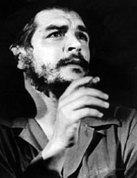
Carta de despedida del Che a Fidel
"Año de la Agricultura"
Habana
Fidel:
Me recuerdo en esta hora de muchas cosas, de cuando te conocí en casa de María Antonia, de cuando me propusiste venir, de toda la tensión de los preparativos.
Un día pasaron preguntando a quién se debía avisar en caso de muerte y la posibilidad real del hecho nos golpeó a todos. Después supimos que era cierto, que en una revolución se triunfa o se muere (si es verdadera). Muchos compañeros quedaron a lo largo del camino hacia la victoria.
Hoy todo tiene un tono menos dramático porque somos más maduros, pero el hecho se repite. Siento que he cumplido la parte de mi deber que me ataba a la Revolución cubana en su territorio y me despido de ti, de los compañeros, de tu pueblo que ya es mío.
Hago formal renuncia de mis cargos en la Dirección del Partido, de mi puesto de Ministro, de mi grado de Comandante, de mi condición de cubano. Nada legal me ata a Cuba, sólo lazos de otra clase que no se pueden romper como los nombramientos.
Haciendo un recuento de mi vida pasada creo haber trabajado con suficiente honradez y dedicación para consolidar el triunfo revolucionario.
Mi única falta de alguna gravedad es no haber confiado más en ti desde los primeros momentos de la Sierra Maestra y no haber comprendido con suficiente celeridad tus cualidades de conductor y de revolucionario.
He vivido días magníficos y sentí a tu lado el orgullo de pertenecer a nuestro pueblo en los días luminosos y tristes de la Crisis del Caribe.
Pocas veces brilló más alto un estadista que en esos días, me enorgullezco también de haberte seguido sin vacilaciones, identificado con tu manera de pensar y de ver y apreciar los peligros y los principios.
Otras tierras del mundo reclaman el concurso de mis modestos esfuerzos. Yo puedo hacer lo que te está negado por tu responsabilidad al frente de Cuba y llegó la hora de separarnos.
Sépase que lo hago con una mezcla de alegría y dolor, aquí dejo lo más puro de mis esperanzas de constructor y lo más querido entre mis seres queridos... y dejo un pueblo que me admitió como un hijo; eso lacera una parte de mi espíritu. En los nuevos campos de batalla llevaré la fe que me inculcaste, el espíritu revolucionario de mi pueblo, la sensación de cumplir con el más sagrado de los deberes; luchar contra el imperialismo dondequiera que esté; esto reconforta y cura con creces cualquier desgarradura.
Digo una vez más que libero a Cuba de cualquier responsabilidad, salvo la que emane de su ejemplo. Que si me llega la hora definitiva bajo otros cielos, mi último pensamiento será para este pueblo y especialmente para ti. Que te doy las gracias por tus enseñanzas y tu ejemplo al que trataré de ser fiel hasta las últimas consecuencias de mis actos. Que he estado identificado siempre con la política exterior de nuestra Revolución y lo sigo estando. Que en dondequiera que me pare sentiré la responsabilidad de ser revolucionario cubano, y como tal actuaré. Que no dejo a mis hijos y mi mujer nada material y no me apena: me alegra que así sea. Que no pido nada para ellos pues el Estado les dará lo suficiente para vivir y educarse.
Tendría muchas cosas que decirte a ti y a nuestro pueblo, pero siento que son innecesarias, las palabras no pueden expresar lo que yo quisiera, y no vale la pena emborronar cuartillas.
Hasta la victoria siempre, ¡Patria o Muerte!
Te abraza con todo fervor revolucionario,


Trascendental ejemplo de unidad
El 3 de octubre de 1965 se dio a conocer que el Partido Unido de la Revolución Socialista adoptaba el nombre de Partido Comunista de Cuba y se presentaba su primer Comité Central. En especial conjunción, Fidel daba lectura a la carta de despedida de Che Guevara.
Esa fecha devino concreción de la unidad de todos los revolucionarios cubanos, lo que fue sueño y aspiración de varias generaciones de combatientes, desde la génesis gloriosa de Octubre de 1868.
Mas sólo en la revolución victoriosa, bajo la firme política de unidad conducida por Fidel, pudieron hacerse realidad los objetivos por los que lucharon siempre, a lo largo de casi un siglo, los mejores hijos de Cuba.
Aquella noche, el presidente Fidel Castro tuvo a su cargo el Informe y la presentación del Comité Central, del cual dijo: "No hay episodio heroico en la historia de nuestra patria en los últimos años que no esté ahí representado".
"Hay una ausencia en nuestro Comité Central -continuó Fidel- de quien posee todos los méritos y todas las virtudes necesarias en el grado más alto para pertenecer a él y que, sin embargo, no figura entre los miembros de nuestro Comité Central."
Fidel entonces dio lectura, en medio de una indescriptible tensión dramática, a la carta de despedida del Che.
Uno de los dos primeros acuerdos adoptados por el Comité Central, aclamado de forma unánime, fue el de tomar el nombre de Partido Comunista de Cuba, y el segundo fue la fusión de los periódicos Revolución y Hoy, para crear uno nuevo que llevaría el nombre de Granma "como símbolo de nuestra concepción revolucionaria y de nuestro camino".
Día histórico, momento trascendental de ejemplo de unidad revolucionaria. Como dijera Fidel aquel 3 de octubre de 1965: "Defenderemos, como hemos defendido hasta hoy, nuestros puntos de vista y nuestras posiciones y nuestra línea, de manera consecuente con nuestros actos y con nuestros hechos. Y nada nos podrá apartar de este camino".

Fuente: Granma digital.

